Д/з от 14.02, 15.02.
1) На уроке мы писали вот этот диктант. Выучить его наизусть на оценку (петь с дирижированием). Петь будем на октаву ниже.
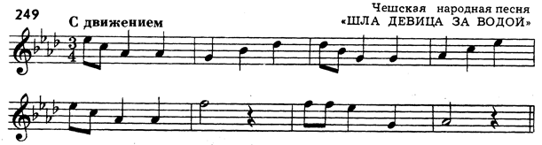
2) Повторите знаки во всех пройденных тональностях. На следующем уроке будем снова писать проверочную работу.
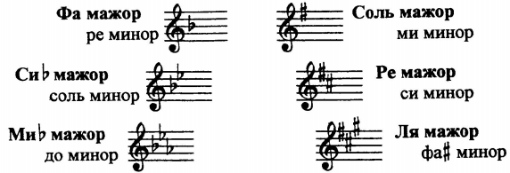
3) Повторить, на каких ступенях строятся главные трезвучия и их обращения!
4) Построить (письменно в тетради) главные трезвучия с обращениями в тональностях Ми-бемоль мажор и фа-диез минор. Обязательно сыграем и споём, что получилось.
Не забываем, что, когда строим доминанту в миноре, используем гармонический вид.

